Caio Victor Fernandes Silva – Matrícula: 2647
Victor Guerra Veloso – Matrícula: 2658
Exercícios
Exercício 3 (3.6C)
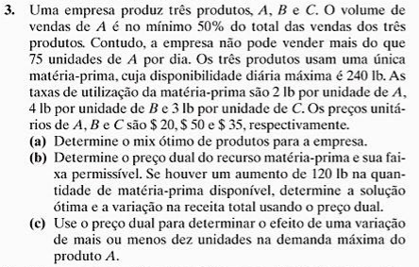
Variáveis:

Objetivo:

Restrições:

A-)
B-)
C-)

Exercício 4 (3.6C)
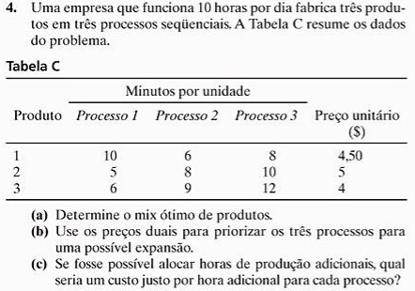
Variáveis:
- X1: Quantidade do produto 1 produzidos a cada 10 horas (600 minutos)
- X2: Quantidade do produto 2 produzidos a cada 10 horas (600 minutos)
- X3: Quantidade do produto 3 produzidos a cada 10 horas (600 minutos)
Objetivo:
- Obter Mix ótimo de produção (Maximizar lucro produzindo mais em menos tempo)
Z = 4.5*X1 + 5*X2 + 4*X3
Restrições:
- Quantidade de minutos gastos em cada processo por dia
  - 10*X1 + 5*X2 + 6*X3 <= 600
  - 6*X1 + 8*X2 + 9*X3 <= 600
  - 8*X1 + 10*X2 + 12*X3 <= 600
- Não negatividade
  - X1, X2, X3 >= 0
A-)
Solução - Mix ótimo de produção:
- X1 = 50
- X2 = 20
- X3 = 0
- Z = 325
B-)
- Preços Duais
* U.M. – Unidade Monetária
  - Processo 1 -> 0.08333 U.M./min
  - Processo 2 -> 0
  - Processo 3 -> 0.4583 U.M./min
- Melhor processo para se priorizar é o processo 3, já que tem um preço dual maior que os demais.
C-)
- Custo justo (Custo para que não haja prejuízo ao aumentar a quantidade de horas):
* U.M. – Unidade Monetária
  - Processo 1 -> 0.08333 * 60mins = 4.9998 U.M./hora
  - Processo 2 -> 0
  - Processo 3 -> 0.4583 * 60mins = 27,498 U.M./hora

Exercício 6 (3.6D)
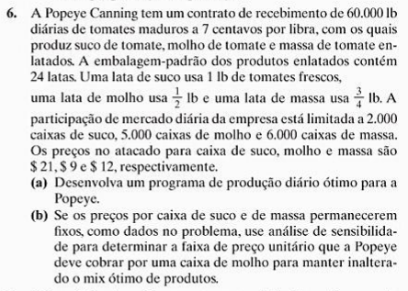
Variáveis:

Objetivo:

Restrições:

A-)
B-)

Exercício 7 (3.6D)
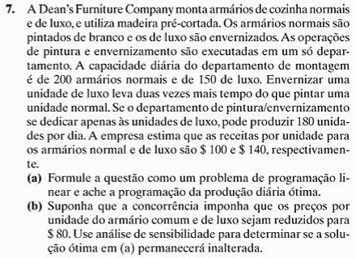
Variáveis:
- X1: Quantidade de armários normais finalizados (montados e pintados) por dia
- X2: Quantidade de armários de luxo finalizados (montados e pintados) por dia
Objetivo:
- Obter programação de produção diária ótima (Maximizar lucro)
Z = 100*X1 + 140*X2
Restrições:
- Tempo
  - X1 + 2* X2 <= 360 (Unidades de tempo)
- Quantidade de armários montados por dia
  - X1 <= 200
  - X2 <= 150
- Não negatividade
  - X1, X2 >= 0

A-) Solução - Programação de produção diária ótima:
- X1 = 200
- X2 = 80
- Z = 31200
B-)
- Com base no Range Report gerado pelo Lingo, a faixa de estabilidade é:
Variável | Lucro unitário e faixa de estabilidade da solução
Variável | ATUAL | MIN | MAX
X1 | 100 | 70 | Infinito
X2 | 140 | 0 | 200
  - Se o lucro unitário for diminuído para $80, a solução ainda se mantem estável (a inclinação da reta do lucro muda mas o ponto de ótimo continua sendo o mesmo)

